Муниципальное бюджетное дошкольное образовательное учреждение
«Детский сад №469 г.Челябинска»

Буклет
для родителей

Хорошие манеры или 15 правил, которые стоит знать дошкольнику

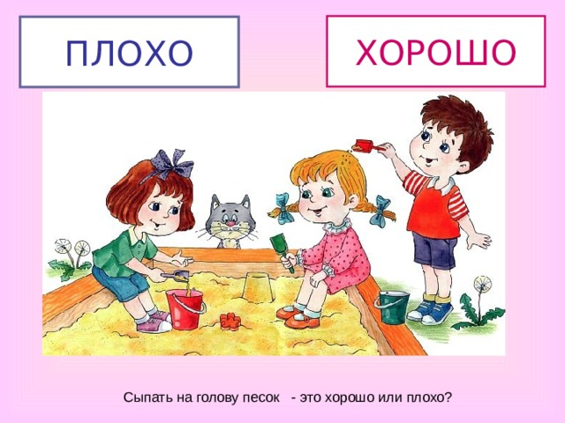

Подготовила : воспитатель высшей Квалификационной категории
Еловик Е.В

Случается, что ребёнок ведет себя с близкими и не очень близкими людьми не слишком-то вежливо: перебивает, не слышит с первого раза, громко комментирует чужие действия. Не стоит сразу думать, что он таким и вырастет, на самом деле, нормы поведения в обществе малыш освоит легко и быстро — при условии, что родители автоматически, не задумываясь, поступают так же, как учат действовать и его, и объясняют, почему стоит поступать именно так. Вот что ребёнок уже вполне может освоить в дошкольном возрасте.

1. Говорить «спасибо» и «пожалуйста». Эти «волшебные» слова помогают нам проявлять заботу друг о друге. Кстати, некоторые малыши считают, много многократное и очень эмоциональное «пожалуйста-пожалуйста!» точно поможет получить желаемое, но, к сожалению, не всегда это возможно. Так что вежливость вежливостью, но запреты есть запреты.
2. Не перебивать взрослых, которые разговаривают друг с другом, если в этом нет необходимости. Можно заранее договориться с ребёнком, что если у него очень срочный вопрос или действительно серьезная проблема, он обязательно об этом скажет — и вы прервёте разговор. Но если ему просто скучно или хочется обратить на себя внимание (или сделать это по надуманному поводу), лучше подождать, когда общение взрослых закончится.
3. Спрашивать разрешения, если берёшь чью-то вещь, даже если это игрушка брата или сестры. Или, например, если есть сомнения в том, что задуманное стоит делать — если вдруг возникла идея подстричь собаку или перекрасить подоконник, лучше спросить мнения родителей.
4. Не комментировать внешность и поведение других детей или взрослых. Даже если что-то выглядит непонятно или непривычно, или хочется поделиться с родителями впечатлением, лучше задать вопрос тихонько или потом, когда посторонних не будет рядом. Исключение — комплименты: конечно, можно сказать незнакомому мальчику, что он круто разогнался на своем самокате!

5. Если тебя спрашивают, как у тебя дела или как настроение, лучше ответить коротко и без подробностей. И обязательно поинтересоваться делами и настроением в ответ! Кстати, говорить малознакомым людям, что настроение у тебя плохое — не очень вежливо, лучше оставить эту информацию для близких.
6. Уходя из гостей или с дня рождения друга, надо поблагодарить хозяев. Например, сказать: «Спасибо, было весело, мне понравилось!», или «Я хорошо провел время!»
7. Если ты с кем-то столкнулся, или наступил на ногу, или задел — надо извиниться. Даже если сразу сложно разобраться, кто именно виноват в случившемся.
8. Заходить в спальню родителей, если дверь закрыта. Или в комнату бабушки, брата или сестры. Дверь закрыта — стучимся и ждем ответа!
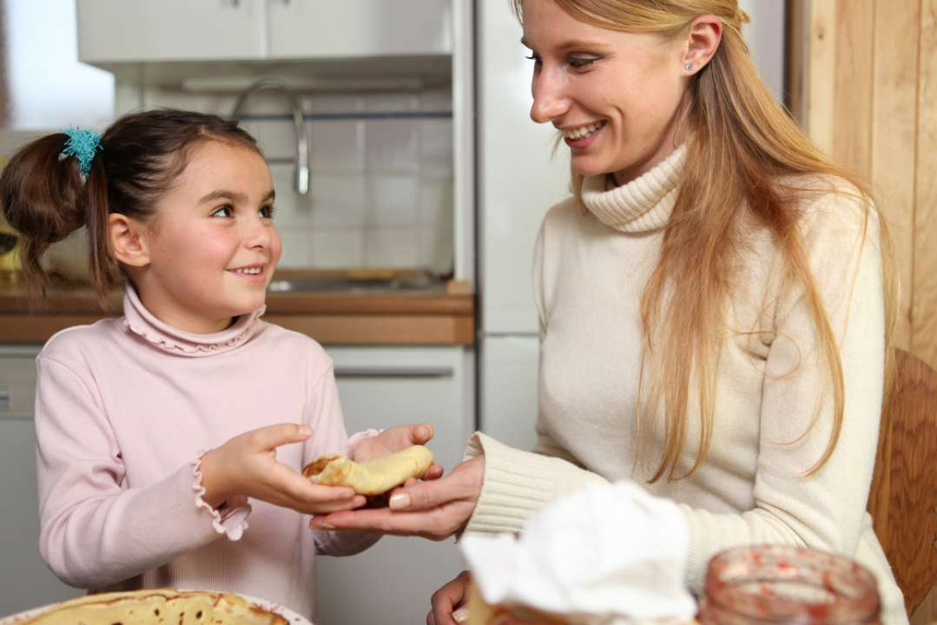
10. Когда мама, папа или другой близкий взрослый просит помочь, надо помочь. Например, убрать со стола или разобрать пакет с продуктами — обычно это не очень сложно и не занимает много времени. Не стоит при этом делать очень страдальческий вид, жаловаться на несправедливость или спрашивать, точно ли нужно это делать.
11. За столом надо вести себя аккуратно и помнить о важных правила поведения. Не нужно тянуться за блюдом или солью через весь стол — можно попросить, чтобы тебе это передали. Надо пользоваться столовыми приборами и следить, чтобы еда не оказалась на столе или на скатерти, а при необходимости вытереть руки и рот салфеткой. Конечно, не стоит чавкать или пытаться разговаривать с набитым ртом. В некоторых семьях принято, чтобы ребенок спрашивал разрешения выйти из-за стола, если он закончил есть раньше всех.
12. Когда очень хочется зевнуть, чихнуть или покашлять, надо прикрыть рот рукой. И, разумеется, не стоит при людях искать что-то у себя в носу или во рту, чесаться, дергать себя за уши или чистить ногти, поправлять одежду.
13. Если нужно привлечь чьё-то внимание — например, обратиться к воспитательнице, учительнице, другому взрослому — лучше сначала сказать «извините», а потом задать вопрос. Например «Извините, можно я полистаю вон ту книгу?»
14. В театре, музее, на выставке или любом другом мероприятии невежливо демонстрировать скуку или негативные эмоции. Конечно, спектакль или экскурсия и правда могут быть неинтересными или непонятными, но всё равно не стоит громко спрашивать «А скоро конец?», зевать, шумно вертеться или болтать с окружающими, обсуждая, как уныло все происходящее. Лучше дождаться перерыва или антракта, чтобы уйти, а если это экскурсия — тихонечко отойти в сторону.
15. В присутствии взрослых не надо говорить грубых или неприличных слов или употреблять обидные прозвища. Взрослые точно с этими словами уже знакомы, ничего нового не узнают — просто вежливые люди стараются обходиться без грубостей.

